ANALYSIS OF THE HISTORICAL AND POLITICAL SERIES OF BURNING IN BRAZIL: CLIMATE ASPECTS ASSOCIATED WITH THE MAIN EVENTS

Raffi A Sismanoglu
Instituto Nacional de Pesquisas Espaciais
raffi.agop@inpe.br,
ABSTRACT
The factors and climatic elements have a high correlation with the presence of burnings in the Brazil and coincide with the dry season. This work analyze the temporal and spatial behavior of the main occurrences of vegetation fires from 1998 to 2018 in Brazil, regarding some climatic elements applying the new “base 2” data reprocessed in 2018. The critical years were 2007 (393.915f),2004(380.446),2005(362.566),2003(341.239),2002(321.416),2010(319.386),2006(249.184),2012(217.238),2015(216.782),2008(211.933),2017(207.511),2016(184.216),2014(171.656),2011(158.102),2009(156.102),2001(145.484),1999(134.612),2018(132.872),2013(128.149), 1998(123.896) and 2000 (101.530). Pará, stood out over the years as the main the Brazilian state that practiced the most burnings and degraded the environment with deforestation, outstriping the former leader MT State since 2011 . From 2000 to 2004 the rate of deforestation in the AMZ reached the maximum. El-Nino was present with weak activity in 2004 and 2005, fomenting the use of the fire in the AMZ. However, another important event, was the prolonged and very intense drought that occurred in the southern AMZ that reached the states of CA, RO and AM in 2005. The "drought of the century" in 2010 caused changes in the hydrological cycle and relegation in the southern part of the AM. In 2015 and 2016 the El-Nino was responsible for the long cycle of record burning at the AMZ.
Keywords: Fires in Amazonia, Climatology, Historical Series

ANÁLISE DA SÉRIE HISTÓRICA E POLITICA DAS QUEIMAS NO BRASIL: ASPECTOS CLIMÁTICOS ASSOCIADOS AOS PRINCIPAIS EVENTOS
Raffi A Sismanoglu
Instituto Nacional de Pesquisas Espaciais
raffi.agop@inpe.br

RESUMO
Os fatores e elementos climáticos possuem alta correlação com a presença de queimas no País e coincidem com o período de estiagem. Este trabalho analisa o comportamento temporal e espacial das queimas entre 1998 e 2018 no Brasil, com relação aos elementos climáticos, aplicando a nova “base 2” de dados reprocessados em 2018.Os anos críticos foram 2007 (393.915 focos),2004(380.446),2005(362.566),2003(341.239),2002(321.416),2010(319.386), 2006(249.184),2012(217.238),2015(216.782),2008(211.933),2017(207.511),2016(184.216),2014(171.656),2011(158.102),2009(156.102),2001(145.484),1999(134.612),2018(132.872),2013(128.149), 1998(123.896) e 2000 (101.530). Pará se destacou como Estado Brasileiro que mais praticou as queimas e degradou o ambiente com desmatamento, ultrapassando inclusive o líder histórico MT em 2011. Entre os anos 2000 a 2004 a taxa de desmatamento na AMZ atingiu o máximo da série, que em parte está relacionada com as queimas muito intensas verificadas no MT, Pará, Rondônia, Amazonas e Acre. El-Nino esteve presente em 2004 e 2005, fomentando o uso do fogo na AMZ. Entretanto outro evento importante, foi a estiagem prolongada e muito intensa ocorrida no sul da AMZ que atingiu os estados do AC, RO e AM em 2005. A “seca do século”,foi destaque em 2010 que provocou alterações no ciclo hidrológico e rebaixamento no sul do AM foi a mais afetada. Em 2015 e 2016 o El-Nino foi responsável pelo longo ciclo das queimas na AMZ.
Palavras-chave: Queimadas na Amazonia;Climaologia; Serie Históricas

1 -INTRODUÇÃO

De acordo com Laturner e Scherer (2004), na história evolutiva do homem, este utiliza o fogo desde as mais remotas eras. Nas últimas décadas têm crescido a preocupação de vários setores da sociedade com o uso indiscriminado do fogo. A queima de biomassa nos ecossistemas devido à expansão da fronteira agrícola, à conversão de florestas e cerrados em pastagens, e à renovação de cultivos agrícolas, são alguns dos elementos mais importantes que causam impactos sobre o clima e a biodiversidade (Kirchoff, 1997; Costa et al., 2007).
Para Fiedler et al. (2006), os incêndios florestais geram diversos prejuízos econômicos, paisagísticos e ecológicos, podendo ocorrer em unidades de conservação, áreas de preservação, fazendas, margens de estradas, proximidades de aglomerados urbanos e áreas de reflorestamento, entre outras localidades. Soares (1992), em estudo para traçar o perfil dos incêndios florestais no Brasil, agrupou as principais causas em queima para limpeza, que corresponde a 63,7% da área queimada, seguida da queima criminosa ou provocada por incendiários (14,7%), fogos de recreação ou acidental (11,6%), diversos (4,4%), fumantes (2,9%), estradas de ferro (0,5%) e queimas de origem natural ou provocadas por raios, que correspondem a apenas 0,2%.
Os elementos climáticos possuem alta correlação com a presença de queimadas no Brasil e coincidem com o período de estiagem (maio a setembro). Desta forma, os parâmetros meteorológicos como temperatura do ar, temperatura do solo, umidade relativa, precipitação e coberturas de nuvens, são considerados variáveis importantes na identificação de áreas com potencial de serem queimadas. Nunes et al. (2006) afirmaram, ainda, que não somente a ocorrência, mas também a propagação dos incêndios florestais estão fortemente associados às condições climáticas ou elementos climáticos. A intensidade de um incêndio e a velocidade com que ele avança estão diretamente ligados à umidade relativa, à temperatura do ar e à precipitação Soares (1984). Consequentemente o objetivo deste trabalho foi de analisar o comportamento temporal e espacial das principais ocorrências de focos de queima entre 1998 e 2018 no Brasil e em especial na Amazônia Legal, com relação aos elementos climáticos, cujos dados foram extraídas da nova versão da base de focos obtidos em imagens de satélites, denominada “Base 2,” do INPE,
1.2 O Sistema de Monitoramento de Focos de Calor – Queimadas
O monitoramento dos focos de calor é realizado diariamente pelo INPE para detectar focos de queima de vegetação. Para tanto, o INPE utiliza imagens de diversos satélites (ex. imagens MODIS dos satélites polares, NASA TERRA e AQUA, as imagens dos satélites geoestacionários GOES-13 e MSG-2, imagens termais diárias, na faixa de comprimento de onda de 3,7μm (banda 3) AVHRR – Advanced Very High Resolution Radiometer – dos satélites polares NPP_375 (Suomi NPP/NASA), NOAA-15,NOAA-18 e NOAA-19). Os satélites da série NOAA estão colocados em órbita quase-circular, heliossíncrona, quase-polar a uma altitude de 833 km e possuem uma resolução espacial, ao nadir, de 1,1km e de aproximadamente 5 km nas bordas da imagem (Pereira e Setzer, 1986). Desde 22 de setembro de 2011, o INPE utiliza o satélite AQUA (sensor MODIS) como “satélite de referência”. Anteriormente eram utilizadas imagens do satélite NOAA-15 e NOAA-12 como “satélite de referência”. Mas de maneira geral, o número de focos nas imagens AQUA é maior que aquele nas imagens NOAA-15.
Esta alteração para o AQUA decorreu de limitações e degradação na qualidade das imagens do NOAA-15, que apresentam muito ruído devido a restrições em sua antena transmissora, impedindo o monitoramento das regiões norte e noroeste do País. Em termos de impacto nos dados de focos, com o AQUA o norte do Amazonas e do Pará, Roraima e Acre passam a ter cobertura regular e, portanto, mais adequada nas comparações temporais. Os dados de focos de calor são divulgados diariamente pelo INPE, através da internet, cerca de três horas após sua geração. Para análise temporal e a periodicidade dos produtos aqui estudados, enfatiza-se que os dados de focos de calor divulgados em boletins, referem-se ao “satélite de referência”. A quantidade diária acumulada de “focos de queima – satélite referência” representa a melhor estimativa temporal possível do uso de fogo na vegetação e serve de insumo para estimar emissões de fumaça de forma metódica e regular na extensão territorial brasileira. O uso de focos do “satélite referência” permite a comparação com dados e períodos prévios. De 16/agosto/1995 a julho/2007 usou-se o NOAA-12, quando foi substituído pelo NOAA-15. O satélite referência tem a característica de manter o horário de suas imagens (no final da tarde) ao longo dos anos. Além disso em 2018 foi implementado um novo conjunto de dados de focos de queima de vegetação, denominada “Base 2”, com atualizações no número de detecções e melhorias na qualidade dos focos e na base cartográfica. Para obter mais informações sobre a metodologia consulte: http://sigma.cptec.inpe.br/queimadas/ que alimenta tanto os dados do INPE quanto ao bando de dados completo (http://www.inpe.br/queimadas).
Limitações e incertezas nas detecções – Utilizando-se todas as imagens de todos os satélites disponíveis, acima citados, em número de mais de uma centena por dia, pode-se detectar no máximo cerca de 70% das ocorrências. Apenas com o satélite referência, este valor cai para ~20%. As seguintes condições impedem ou prejudicam a detecção do fogo na vegetação: (1) - Frentes de fogo com menos de 30 m; (2) - Fogo apenas rasteiro em floresta densa, sem afetar as copas; (3) - Nuvens cobrindo a região (porém, nuvens de fumaça não prejudicam); (4) - Queimada de curta duração, ocorrendo entre as imagens disponíveis; (5) - Fogo em uma encosta de montanha, enquanto que o satélite só observou a oposta;(6)- Imprecisão na localização do foco de queima, que no melhor caso é de cerca de 1 km, com 80% abaixo de 2 km, e podendo chegar a 6 km em alguns casos raros. Outros detalhes podem ser encontrados em C.O. Justice et al, 1993.

2. MATERIAL E MÉTODOS

Este estudo foi realizado a partir de uma série temporal completa dos focos de queimas abrangendo o período entre 1998 e 2018. Os dados para a análise dos elementos climatológicos e dos focos atualizados pelo novo sistema de referenciamento (“base 2” ) foram obtidos no site do INPE – Instituto Nacional de Pesquisas espaciais em http://www.inpe.br/queimadas e pelo Grupo do Clima, http://clima1.cptec.inpe.br/.

3. RESULTADOS
Serão analisados a seguir os principais eventos das queimas ao longo da série histórica de 21 anos, segundo as imagens no início da tarde dos sensores do satélite referência, conforme abordado acima.
3.1 – Serie histórica e politica
A Figura1 apresenta o ciclo anual das queimas acumuladas a nível mensal por Estado da Federação e também, no detalhe, o histórico das ocorrências anuais (total de 4.657.239 focos reprocessados em 2018). Pela ordem das ocorrências máximas conclui-se: 2007 foi o pior ano: (393.915 focos), em seguida 2004(380.446), 2005(362.566), 2003(341.239), 2002(321.416),2010(319.386),2006(249.184),2012(217.238),2015(216.782),2008(211.933),2017(207.511), 2016(184.216), 2014(171.656), 2011(158.102), 2009(156.102), 2001(145.484), 1999 (134.612),2018(132.872),2013(128.149), 1998(123.896) e 2000 (101.530). Nestes cenários, destacam-se os seguintes Estados que mais praticaram as queimas, em porcentagem ao longo da série: Pará (19.0%, máx. 2004),Mato Grosso (18.6%,máx. 2004), Maranhão (11.0%,máx. 2007), Rondônia (7.0%,máx. 2005), Tocantins (6.0%,máx. 2010), Bahia (5.70%,máx. 2007), Piauí (4.50%,máx. 2010), Minas Gerais (4.40%,máx. 2008), Amazonas (3.80%,máx. 2005), Mato Grosso do Sul (2.90%,máx. 2002), Goiás (2.80%,máx. 2010), Acre (2.60%,máx. 2005), e Roraima (0.9%,máx. 2003).

3.2 – Queimas e Desmatamentos Recordes na Amazônia Legal Brasileira
A acelerada dinâmica de uso das terras e a elevada incidência de pontos de queimadas observadas na região da Amazônia Legal (AMZ), na última década, atingiram proporções alarmantes, atraindo as atenções de políticos, ambientalistas e da sociedade em geral.
De acordo com a Figura 1, os Estados do Para (PA) e Mato Grosso (MT) se destacaram ao longo dos 21 anos nas praticas das queimas e na degradação do ambiente com desmatamento, ao mesmo tempo que são os mais importantes na produção agrícola de soja e pecuária em função da sua extensão que congrega em seu território uma importante diversidade ambiental e socioeconômica (Figura 2).
Entre os anos 2001 e 2005 a taxa de desmatamento na AMZ atingiu o máximo da série, que em parte se relaciona com as queimas muito intensas verificadas no Para (PA), Mato Grosso (MT), Rondônia (RO), Amazonas (AM) e Acre (AC). A Figura 2b mostra este cenário, inclusive a evolução quase crescente da área plantada no MT e PA, que cuja expansão agropecuária colaborou com o aumento das queimas neste período. Climatologicamente, estes anos foram seguidamente muito secos nestas regiões de acordo com os gráficos das Figuras 3abc, que mostram em vermelho, o ciclo anual no MT da anomalia de precipitação para os meses de ápice das queimas, ou sejam, setembro e agosto. O fenômeno El-Nino esteve presente com fraca atividade em 2004 e 2005, fomentando o uso indiscriminado do fogo na AMZ. Entretanto outro evento importante, embora não associado ao El-Nino de acordo com Tomasella et al. (2013) e Marengo et al. (2008), foi a estiagem prolongada e muito intensa ocorrida no sul da AMZ (Região 52 da Figura 3b) e partes da Bolívia e Peru que atingiu os estados do AC, RO e AM em 2005 causada pelo aumento da temperatura no oceano Atlântico, que pode estar relacionado ao aquecimento global.
O evento catastrófico, a “seca do século”, foi destaque em 2010 que de acordo com Marengo et al. (2011) provocou alterações no ciclo hidrológico e rebaixamento dos níveis de água e seca completa de cursos d’água e tributários de rios na bacia amazônica, especialmente nos Rios Solimões, Negro e Amazonas. A região sul do AM foi a mais afetada. Este fenômeno, de acordo com De Nys, E. et al.(2016),causou graves problemas socioambientais, especialmente às populações ribeirinhas, que ficaram isoladas por dependerem dos rios para seu deslocamento

3.2.1 – RECORDES AMZ – PARÁ: Nova liderança – Considerando os Estados da AMZ isoladamente, os máximos verificados por meses que estão associados a estes cenários extremos de estiagem foram: RR – janeiro de 2016 (1958 focos) – recorde no ano de 2003 (3987 focos); RO – setembro de 2005 (20907 focos) e recorde em setembro de 2004 (23419 focos); AC – agosto de 2005 (7669 focos) e recorde em 2005 (15993 focos); AM – agosto de 2015 (5961 focos) e recorde em 2005 (15644 focos); MT – setembro de 2007 ( 37213 focos) e recorde em 2004 (97012 focos) e PA – agosto de 2005 (23635 focos) e recorde em 2004 (74214 focos); TO – setembro de 2010 (11611 focos) e recorde em 2010 (29100 focos) e MA – setembro de 2010 (11813 focos) e recorde em 2007 (44765 focos). Conforme citado acima, o ano de 2007 apresentou recorde geral no Pais, quando todos os principais Estados apresentaram aumentos significativos com relação ao ano anterior, explicado em parte pela intensa e persistente seca ao longo do ano no País, quando apenas no mês de julho observou-se anomalias positivas de precipitação e em partes do Brasil Central. MT e PA também contribuíram expressivamente apesar da tendência de quedas observadas desde 2004 (Figura 1). A partir da Figura 3e que mostra a evolução interanual da precipitação no sul do PA no trimestre critico ASO (agosto setembro-outubro), percebe-se a existência de fase entre a curva dos máximos e mínimos dos focos e a da anomalia de precipitação ao longo dos anos, mostrando aqui a intrínseca dependência entre focos e precipitação. A partir de 2011 até 2018 as queimas no PA ultrapassam a sequência histórica da liderança do MT, motivados em parte pelas ações de fiscalização e combate aos crimes ambientais do “Plano de combate e prevenção às queimadas 2017” da Secretaria de Estado de Meio Ambiente (Sema) do MT. Nesta tendência de redução no MT, MA ocupou o 2º lugar até 2015. As grandes ocorrências no PA estão relacionadas com o aumento do desmatamento das florestas para fins pecuários, atingindo inclusive as Unidades de Conservação e Terras Indígenas do Estado, mostrados na Figura 2b e gerados pelos sistemas DEGRAD, TERRACLASS e DETER do INPE destinados a mapear e emitir alertas das áreas em processo de desmatamento da AMZ.
Os municípios do PA em destaque nesta série histórica foram São Félix do Xingu, Altamira, Novo Progresso, Itaiutuba e Santarém. Os municípios do MT que mais queimaram em destaque em 2004 foram Colniza, Nova Ubiratã, Querencia, Nova Maringá e Aripuanã. Por sua vez, RO registrou aumento das queimas entre 2002 a 2005, em função dos problemas das estiagens prolongadas citadas anteriormente e declínio a partir de 2006.
De acordo com INMET (2017), os efeitos do fenômeno El Niño, de 2015, influenciaram o padrão de chuvas em grande parte do Brasil. Na região Amazônica, as precipitações da estação chuvosa, verificadas no último trimestre de 2015, diminuíram cerca de 50% em relação à média e continuaram abaixo da média pelo primeiro semestre de 2016, deixando a região ainda mais seca. Esse cenário, de tamanha intensidade de redução das chuvas, não era registrado desde 2002, quando o volume de chuvas ficou abaixo do normal em quase todos os estados, em especial na região Amazônica. A ação humana, ao desviar leitos para abastecer fazendas e destruir a mata ciliar para pastagens, agrava a estiagem na região. Segundo a NASA (2019), os anos 2015, 2016, 2017 e 2018 foram os mais quentes da história da Terra, e são consequência direta do aquecimento global. O aumento das temperaturas também pode contribuir para temporadas de fogo mais longas. As intensas ocorrências de queimas em RR, ao logo da série, foram influenciadas então pelo El-Niño. Ainda assim, a estação apresentou grande variabilidade na distribuição temporal e espacial da precipitação nas Regiões Nordeste, Sudeste e Centro-Oeste, onde os totais pluviométricos ficaram acima da média histórica em diversas localidades.

( FIGURA 1 AQUI)

FIGURA 1 – Série histórica das ocorrências das queimas no Brasil – Principais ocorrências mensais por Estados e acumulados anuais nos detalhes (a) e (b). Satélite de Referência http://www.inpe.br/queimadas/ 1998-2018.

( FIGURA 2 AQUI)

FIGURA 2 – Série histórica da evolução da produção de soja no Mato Grosso e Pará de 2009 a 2017 e a variação anual do desmatamento na AMZ de 1998 ate 2018. FONTES: http://www.obt.inpe.br/prodes/index.php e http://www.ibge.gov.br

( FIGURA 3 AQUI)
FIGURA 3 – Série histórica da evolução da Anomalia de Precipitação – MT (71) e AC/AM(52) – setembro e agosto (a, b, c) e na região do MATOPIBA(60) para o trimestre JAS (d) FONTE: INPE

3.3 MATOPIBA – Novas Fronteiras - Na última década, diversas transformações socioeconômicas ocorreram na região do MATOPIBA (Maranhão, Tocantins, Piauí e Bahia) ligadas à ampliação da infraestrutura viária, logística e energética, tendo entre outras consequências o surgimento de polos de expansão da fronteira agrícola baseados na adoção de tecnologias agropecuárias de alta produtividade. Segundo a EMBRAPA (2015), nesse território existem 324.326 estabelecimentos agrícolas que ocupam uma área de 73.173.485 ha, distribuídas em 92% de Cerrados, 7% Amazônia e 1 % de Caatinga. No MATOPIBA, o Estado do Maranhão se destacou na prática das queimas, que desde 2005 apresentou crescimento ascendente bianual em função do ciclo das anomalias negativas de precipitação, equivalendo-se, a partir de 2011, com aquelas queimas verificadas no MT. A Figura 3d mostra a estiagem severa observada no trimestre JAS nesta região pelo menos desde 2007. Ressaltam-se os municípios lideres neste estado: Mirador, Grajaú, Barra do Corda, Balsas e Alto Parnaíba.
( FIGURA 4 AQUI)

FIGURA 4 – Região do MATOPIBA (a) e Total de Focos Anos:2008(b)2009(c)2010(d)2012(e)2014 2015(g)2016(h)2017(i)2018(j)

A Figura 4 apresenta algumas sequências com as maiores ocorrências nesta região e ao seu entorno dos focos anuais (reprocessados e atualizados em 2018) em grade de 25 km2, ou sejam: (a) 2008(48231 f), (b) 2009 (46275f), (c) 2010 (116879f), (d) 2012 (95816), (e) 2014(79963f), 2015(100.278 f).2016(66.048),2017(105.533),2018(44397 f) estando relacionado com a estiagem severa que atingiu a região mostrados na Figura 3d.

3.4 Biomas Brasileiros e Desmatamento
No que se refere à porcentagem do total das queimas, os biomas Amazônia, Cerrado e Caatinga ocuparam, nessa ordem, os três primeiros lugares em todos os anos da série, reunindo cerca de 90% das queimas (Figura 5). Na avaliação por densidade, mediante a atribuição de postos, os resultados não foram muito diferentes. Assim, a Amazônia só não ocupou o primeiro lugar nos anos 2010, 2011 e 2012, quando foi superada pelo Cerrado, que manteve-se em segundo lugar nos demais anos. Esta elevação está coerente com o aumento das queimas verificadas no MT, TO, mostradas na Figura 1, e também àquelas nas demais regiões deste bioma (não mostradas aqui). Após 2013 houve reversão das queimas neste processo, com aumento na Amazônia e queda no Cerrado, entretanto verificou-se crescimento no desmatamento em RO, AM e estabilização no PA até 2015. Anteriormente, de acordo com a Figura 5, o bioma Amazônia apresentou elevação constante da taxa de desmatamento entre 2000 e 2005 estando de acordo com as queimas severas observadas.
De acordo com Gondim Filho et al. (2017) a Caatinga, importante Bioma do Nordeste do Brasil localizado no Semiárido Nordestino, caracteriza-se pela ocorrência frequente de secas prolongadas, decorrentes da conjunção de fatores ligados à precipitação, à evaporação e aos solos. Desde 2010, diferentes áreas do Semiárido também vêm sendo afetadas por uma das piores estiagens já registradas. A quantidade de focos na caatinga superou a da Mata Atlântica em quase toda a série, com exceção dos anos de 2003 e 2014. Entre os biomas brasileiros, o Pantanal é o mais propenso a queimadas pelas características estruturais de suas fitofisionomias, em decorrência de condições climáticas ou provocados por práticas de manejo inadequadas de queimas em pastagem (PCBAP, 1997). De acordo com Ferreira, W.T.S. et al (2018), que analisaram a distribuição temporal e espacial dos focos de incêndio no Pantanal de 2000 a 2016, observaram que as áreas com maior densidade populacional eram susceptíveis a queimadas que ocorrem anualmente. No Brasil, as estatísticas sobre as ocorrências de incêndios florestais mostram que a maior parte dos focos de incêndio são iniciados a partir de fontes relacionadas direta ou indiretamente às atividades humanas (Matos, 2014). Também foi possível observar grande ocorrência de focos na região oeste do Pantanal, na divisa entre Brasil e Bolívia. Muitos focos que se originam no país vizinho não são controlados e se alastram até áreas do pantanal brasileiro, que nesta região, são susceptíveis a grandes queimadas. Aparentemente, a incidência de focos de incêndio é maior nas áreas de pantanal de solo arenoso do que em pantanais de solos argilosos (Matos, 2014), o que parece estar relacionado coma topografia e hidrologia da região. Por exemplo, há maior incidência de focos de incêndio em zonas mais altas e secas (Allem e Valls, 1987). Em função das suas dimensões apresentou 3% das ocorrências ao longo da série histórica do INPE.
A Figura 6 mostra a média do NDVI entre 2000-2016 na Região Nordeste em áreas predominantes da Caatinga com destaque no Semiárido, na estação seca e úmida. Nota-se o predomínio da seca severa nas áreas marrons ao longo dos anos.(Tomasella, J., et al, 2018)

( FIGURA 6 AQUI)
FIGURA 6 – Valores médios 2000-2016 do NDVI na Região Nordeste em áreas dominadas pela Caatinga – estações seca e úmida.
( FIGURA 5 AQUI)

FIGURA 5 – Série histórica da evolução dos Focos por Biomas e a variação anual da porcentagem no Brasil de 1998 a 2018. FONTE: INPE

4 - CONCLUSÃO

O comportamento temporal e espacial das principais ocorrências de focos de queima entre 1998 e 2018 no Brasil, somaram mais de 4,6 milhões de focos, dos quais 49,8% ocorreram na Amazônia. |Os anos que apresentaram, mais queimas foram 2007 (393.915), 2004 (380.446),2005(362.566),2003(341.239),2002(321.416),2010(319.386),2006(249.184),2012(217.238),2015(216.782),2008(211.933),2017(207.511),2016(184.216),2014(171.656),2011(158.102),2009(156.102),2001(145.484),1999(134.612),2018(132.872),2013(128.149), 1998(123.896) e 2000 (101.530). O Estado do Pará se destacou em primeiro lugar, entre os Estados Brasileiros que mais praticaram as queimas e degradaram o ambiente associados com o desmatamento. Entre os anos 2000 a 2004 a taxa de desmatamento na AMZ atingiu o máximo da série, que em parte está relacionada com as queimas muito intensas verificadas no MT, PA, RO, AM e AC. Climatologicamente, estes anos foram muito secos e quentes nestas regiões. O El-Nino esteve presente com fraca atividade em 2004 e 2005, fomentando o uso indiscriminado do fogo na AMZ. Outro fenômeno climático importante, foi a estiagem prolongada e muito intensa ocorrida no sul da AMZ que atingiu os estados do AC, RO e AM em 2005. A “seca do século”, foi destaque em 2010 no sul do AM. Em 2015 e 2016 o El-Nino muito forte foi responsável pelo longo ciclo das queimas recordes na AMZ. Os máximos mensais encontrados que estão associados a estes cenários raros de estiagem foram: RR – março de 2003 (1130f) e janeiro de 2016 (1754f), com recorde no ano de 2016; RO – Recorde em 2004 (25166f), sendo 2005 muito similar; AC – agosto (4198f) e setembro (4253f) de 2005; AM – 2015, agosto (4564f),setembro (5882 f), outubro (2494 f) e novembro de 2015 (1050f); MT – recorde em 2004 (77000f) e Para (PA) (47800f). Na região do MATOPIBA, o Estado do Maranhão se destacou na prática das queimas, que desde 2005 apresentou crescimento ascendente bianual em função do ciclo das anomalias negativas de precipitação, equivalendo-se, a partir de 2011, com aquelas queimas verificadas no MT. MT e RO foram os únicos estados que apresentaram na série, a tendência negativa do crescimento do número de focos. MT perdeu inclusive a liderança nacional em 2011 para o PA e MA. Sob este novo cenário, o estado do PA passou a liderar o ranking nacional a partir de 2013 e com aumento expressivo nos focos em 2015. Os municípios do PA em destaque foram pela ordem: São Félix do Xingu, Altamira, Novo Progresso, Itaiutuba e Santarém.

REFERENCIAS
Allem, A. C.; Valls, J. F. M. Recursos forrageiros nativos do Pantanal Mato-Grossense. Brasília: EMBRAPACENARGEN,. 339 p. 1987.
C.O.JUSTICE, J.-P.MALINGREAU and A.W. SETZER. 1993. Satellite Remote Sensing of Fires: Potential and Limitations. Fire in the Enwronment: The Ecological, Atmospheric, and Climatic Importance of Vegetation Fires Edited by P.J. Crutzen and J.G. Goldammer @ 1993 John Wiley& Sons Ltd. 5:78-88.1993.
COSTA, M.H., YANAGI, SILVIA N.M, SOUZA, P.J.O.P., RIBEIRO, A., ROCHA, E.J.P. Climate change in Amazonia caused by soybean cropland expansion, as compared to caused by pastureland expansion. Geophysical Research Letters, v. 34, p. L07706, 2007.
DE NYS, E.; ENGLE, N.L.; MAGALHÃES, A.R. Secas no Brasil: política e gestão proativas. Brasília, DF: Centro de Gestão e Estudos Estratégicos- CGEE; Banco Mundial, 2016. 292 p.
EMBRAPA - CARACTERIZAÇÃO TERRITORIAL ESTRATÉGICA DO MATOPIBA.Versão 2.3 Campinas – Fevereiro de 2015.
Ferreira, W.T.S, Larcher, L., Rabelo, A.P.C., Análise da distribuição espaço-temporal dos focos de incêndio no Pantanal (2000-2016).Anais 7º Simpósio de Geotecnologias no Pantanal, Jardim, MS, 20 a 24 de outubro 2018 Embrapa Informática Agropecuária/INPE, p. 563-573 563A
FIEDLER, N. C. et al. Avaliação das condições de trabalho, treinamento, saúde e segurança de brigadistas de combate a incêndios florestais em unidades de conservação do Distrito Federal: estudo de caso. Viçosa: Revista Árvore, v.30, n.1, p.55-63, 2006.
GONDIM FILHO, J.G.C, FIORENZE, A. P, ALVES, F.F.R., e SOUZA, G.W. A seca atual no Semiárido nordestino – Impactos sobre os recursos hídricos, Parc. Estrat. Brasília-DF, v. 22, n. 44- p. 277-300, jan-jun, 2017.
INMET – SITUAÇÃO DA SECA OBSERVADA NAS REGIÕES NORTE E NORDESTE DO BRASIL EM 2016. 2016.
Disponível em: <http://www.inmet.gov.br/portal/notas_tecnicas/trabalho_tecnico_02-2017.pdf>
KIRCHOFF, V. SCAR-B proceedings, Transec Editorial, INPE, São José dos Campos,(SP), p. 208, 1997.
LATURNER, N., SCHERER, H.W. As queimadas e os incêndios florestais em Mato Grosso. Revista Geonotas, v. 8, 2004.
MARENGO, J. A., J. TOMASELLA, L. M. ALVES, W. R. SOARES, AND D. A. RODRIGUEZ (2011), The drought of 2010 in the context of historical droughts in the Amazon region, Geophys. Res. Lett., 38, L12703, doi:10.1029/2011GL047436
Matos, N. M. 2015. Incêndios florestais no bioma pantanal: dinâmica espacial e temporal entre 2003 e 2013. Universidade de Brasilia, Brasilia.
NASA. Temperaturas Globais – 2018 foi o quarto ano mais quente, segundo a NASA," in EcoDebate, ISSN 2446-9394, 7/02/2019, https://www.ecodebate.com.br/2019/02/07/temperaturas-globais-2018-foi-o-quarto-ano-mais-quente-segundo-a-nasa/.
NOBRE C.A, TOMASELLA J, OYAMA M.D., DE OLIVEIRA G.S., DE OLIVEIRA R, CAMARGO H, ALVES L.M., BROWN I.F. (2008) The drought of Amazônia in 2005. J Climate 21:495–516. doi:10.1175/2007JCLI1600.1 CrossRef
NUNES, J. R. S. et al. Especificação de um sistema computacional integrado de controle de incêndios florestais. Floresta, v.36, n.2, p.201-211, 2006.
PCBAP. Plano de Conservação da Bacia do Alto Paraguai – Pantanal. Brasília: Diagnóstico do Meio Físico e Biótico. Ministério dos Recursos Hídricos e da Amazônia Legal, 1349 pp., 1997.
PEREIRA, M.C.; SETZER, A. W. Detecção de queimadas e plumas de fumaça na Amazônia através de imagens dos satélites NOAA. In: SIMPÓSIO LATINO-AMERICANO DE SENSORIAMENTO REMOTO, 8., Gramado, 1986. Anais... Gramado: 1986, v. 1, p. 701-709.
SOARES, R. V. Ocorrência de incêndios em povoamentos florestais. Floresta, v.22, n.1-2,p.39-54, 1992
SOARES, R. V. Prevenção e controle de incêndios florestais. Brasília: ABEAS, 1984. 120p.
TOMASELLA, J. Climatic Change (2013) 116: 723. doi:10.1007/s10584-012-0508-3 MARENGO J.A,
TOMASELLA, J.,R.M.S.P, Barbosa,A.A, Rodriguez, D.A., Santana,M.O., Sestini,M.F Desertiﬁcation trends in the Northeast of Brazil over the period 2000–2016.Int J Appl Earth Obs Geoinformation 73 (2018) 197–206.

ANEXO – FIGURAS e LEGENDAS
FIGURA 1
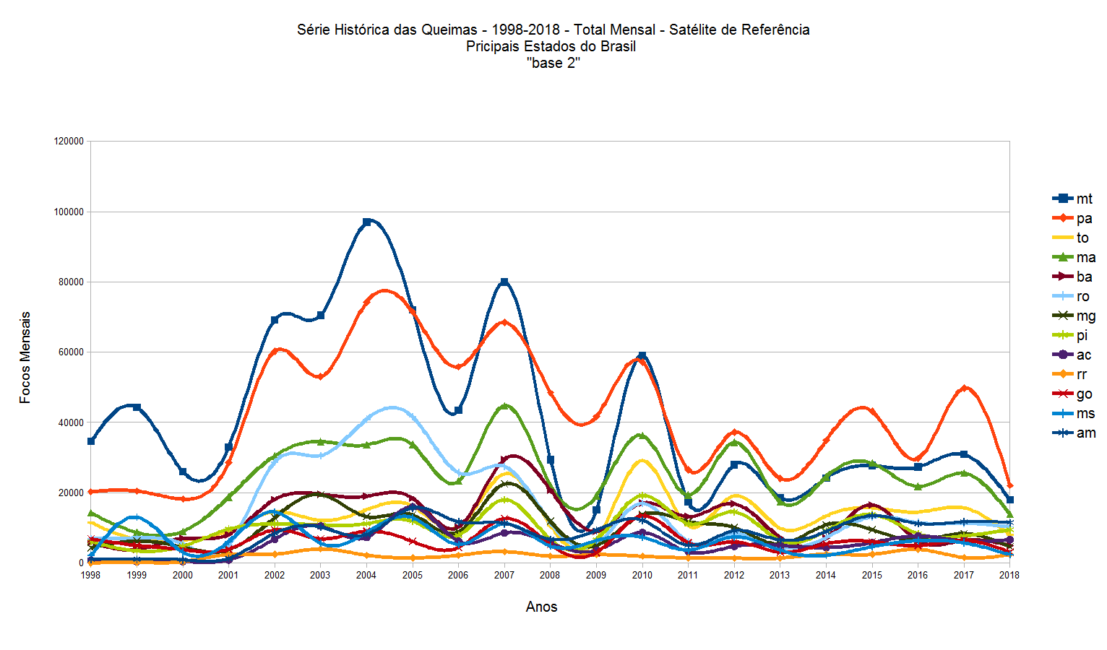
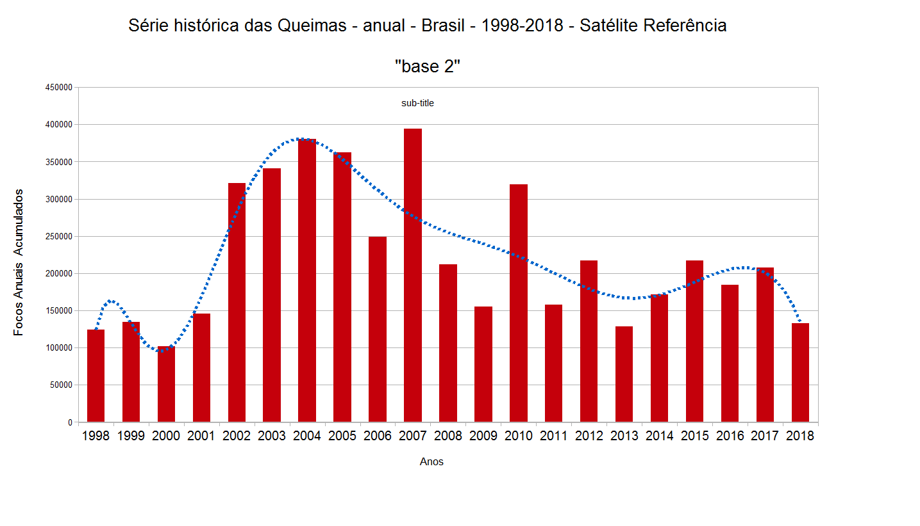

FIGURA 1 – Série histórica das ocorrências das queimas no Brasil – 1998 – 2018 - Principais ocorrências mensais por Estados e acumulados anuais nos detalhes Satélite de Referência - “base 2” FONTE: http://www.inpe.br/queimadas/

FIGURA 2
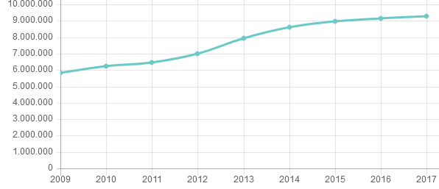  FIGURA 2 – FIGURA 2 – Série histórica da evolução produção de Soja no Mato Grosso de 2009 a 2017 FONTE:http://www.obt.inpe.br/prodes/index.php e http://www.aprosoja.com.br | 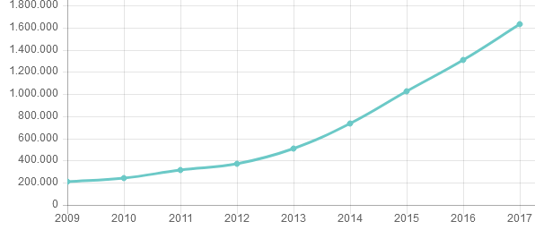  FIGURA 2 –  evolução FIGURA 2A – Série histórica produção de Soja no Pará de 2009 a 2017.
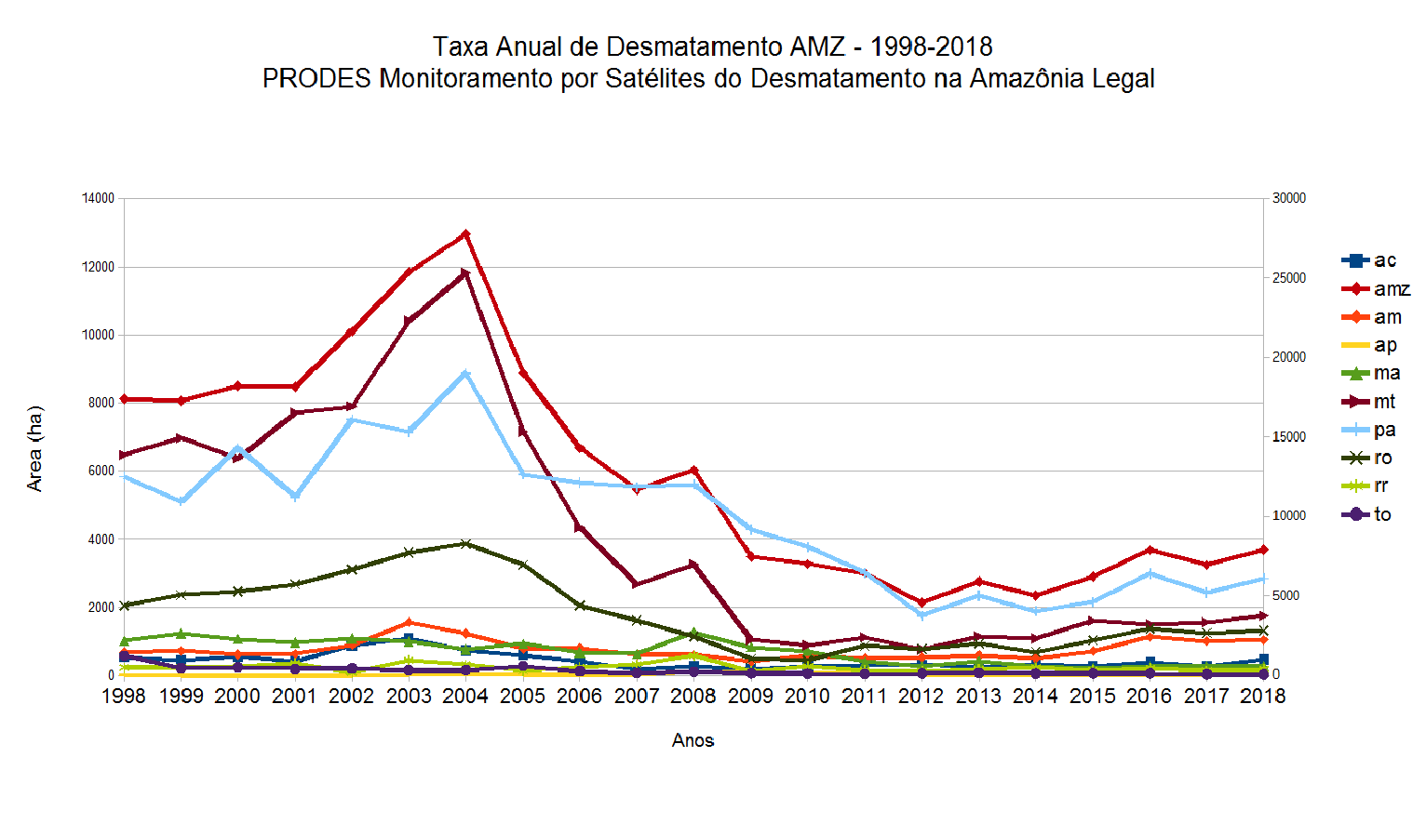

FIGURA FFIGURA 2B – Evolução da taxa de Desmatamento na Amazonia Legal Brasileira de 1998 a 2018 FONTE:http://www.obt.inpe.br/prodes/index.php

FIGURA 3
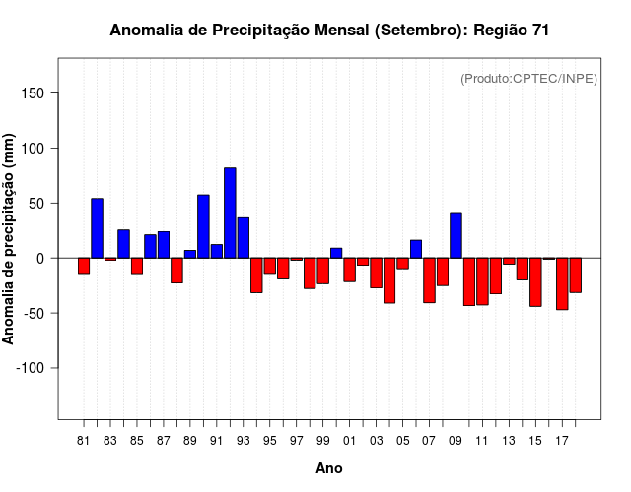
a)
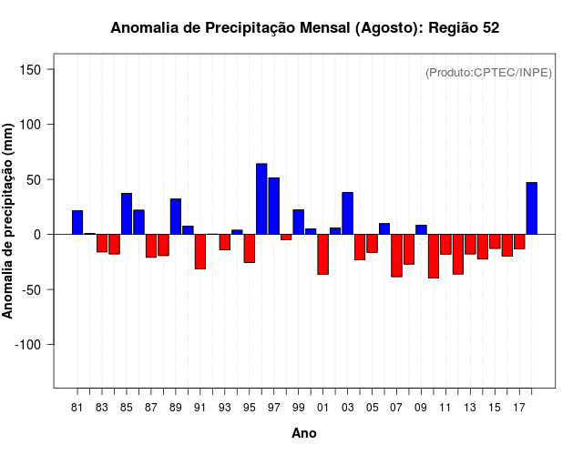
b)
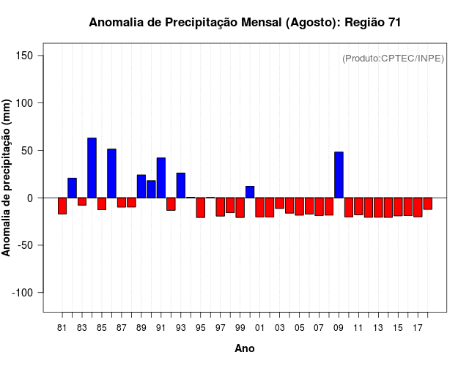
c
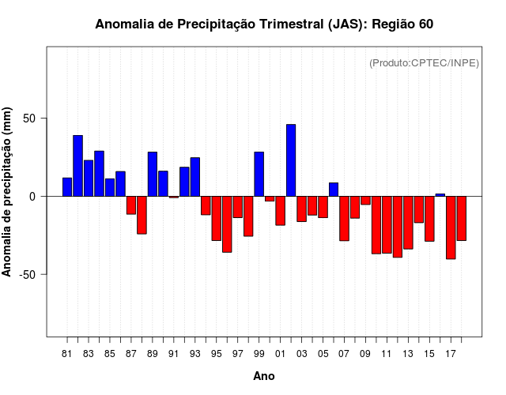
)d
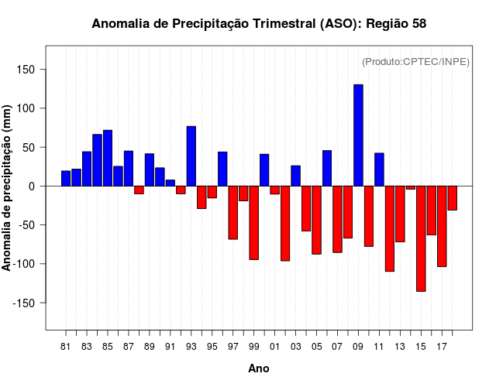
)e)
FIGURA 3 – Série histórica da evolução da Anomalia de Precipitação – MT (71) e AC/AM(52) – setembro e agosto (a, b, c) e na região do MATOPIBA(60) para o trimestre JAS (d) e Sul do PA (58) trimestre ASO (e). FONTE: INPE. http://www.inpe.br

FIGURA 4

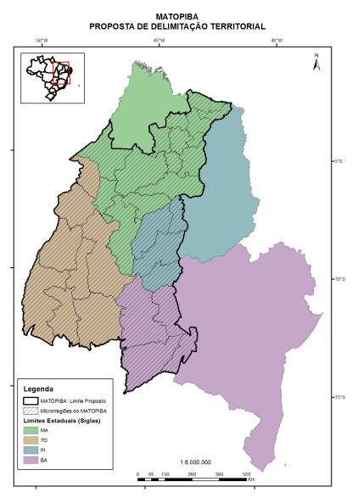  a) | 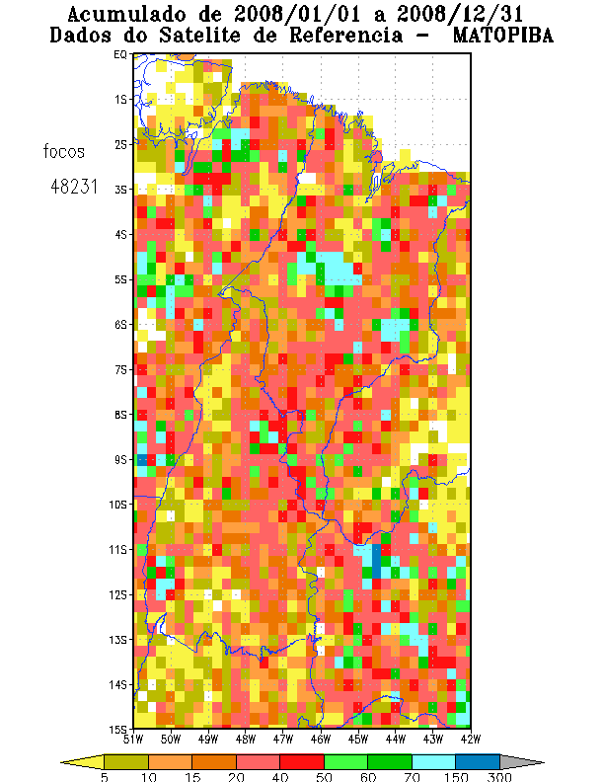  b)
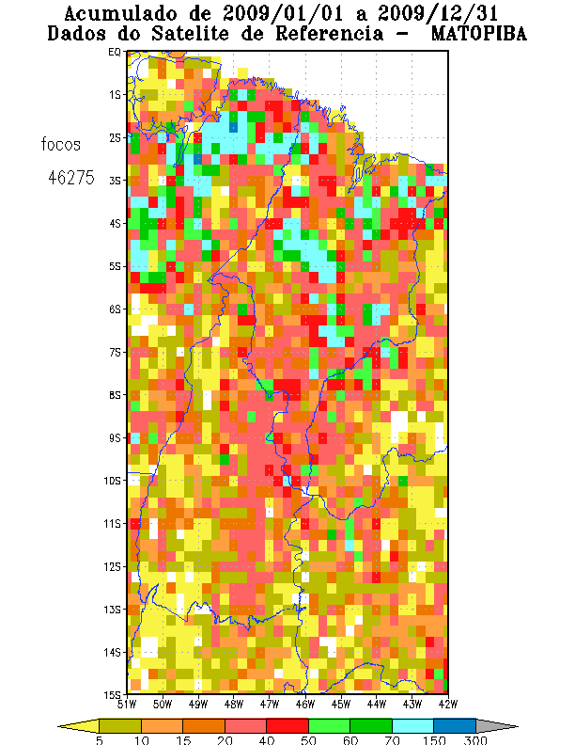  c) | 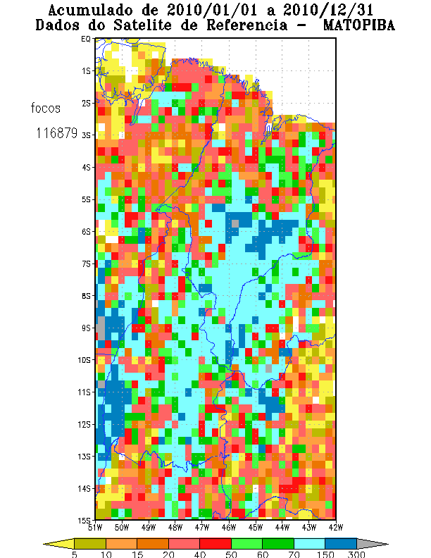  d)
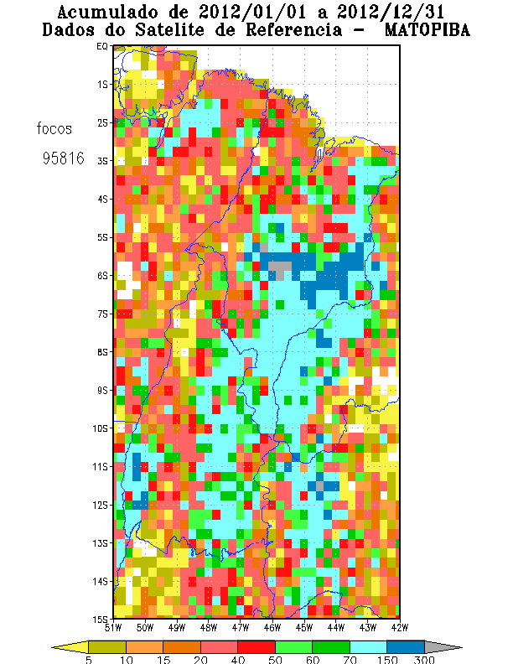  e) | 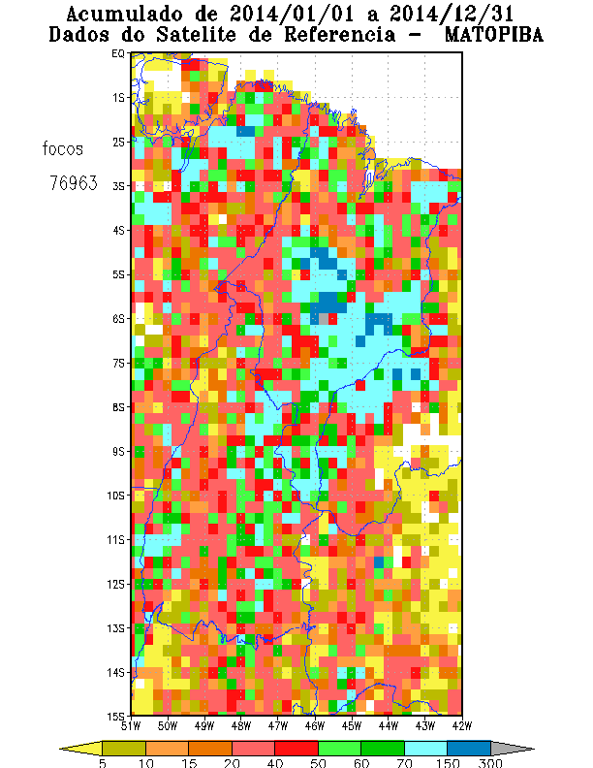  f)
FIGURA 4 – Região do MATOPIBA(a) e Total de Focos Anos:2008(b)2009(c)2010(d)2012(e)2014(f).cont

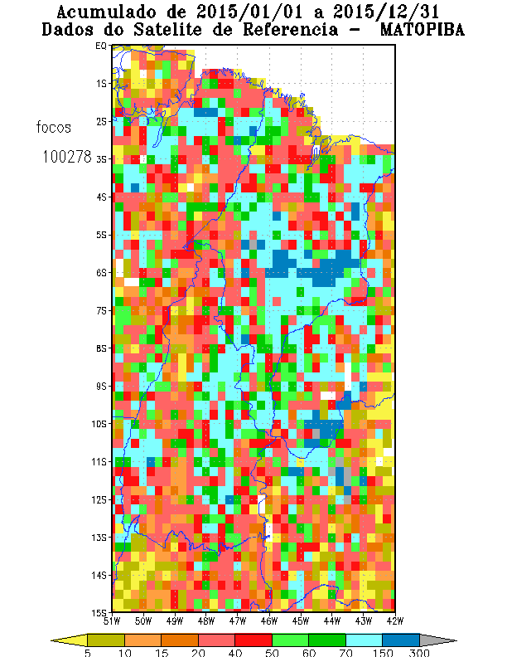  g) | 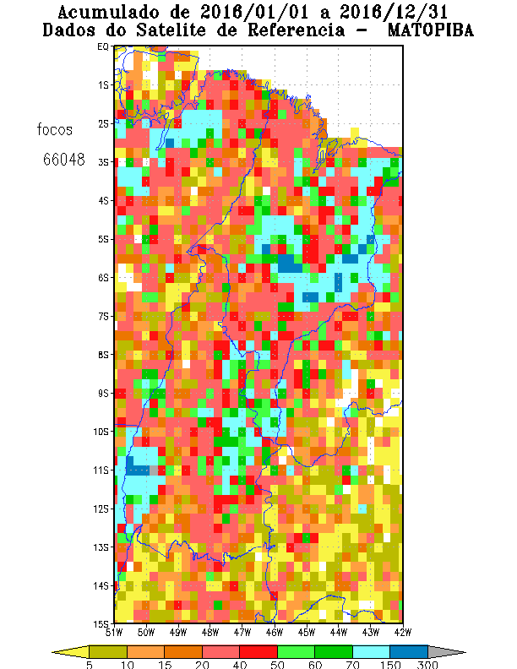  h  )
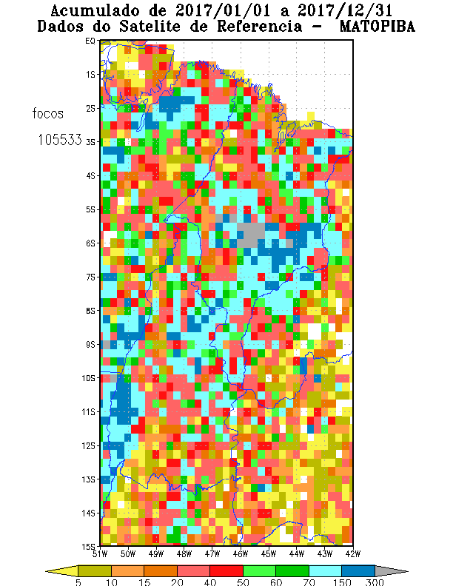  i) | 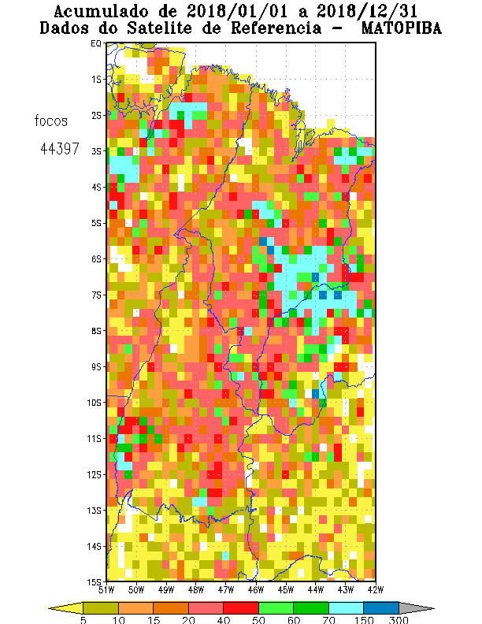  j)
FIGURA 4 – cont.. Região do MATOPIBA(a) e Total de Focos Anos:2015(g)2016(h)2017(di2018(j)

FIGURA 5

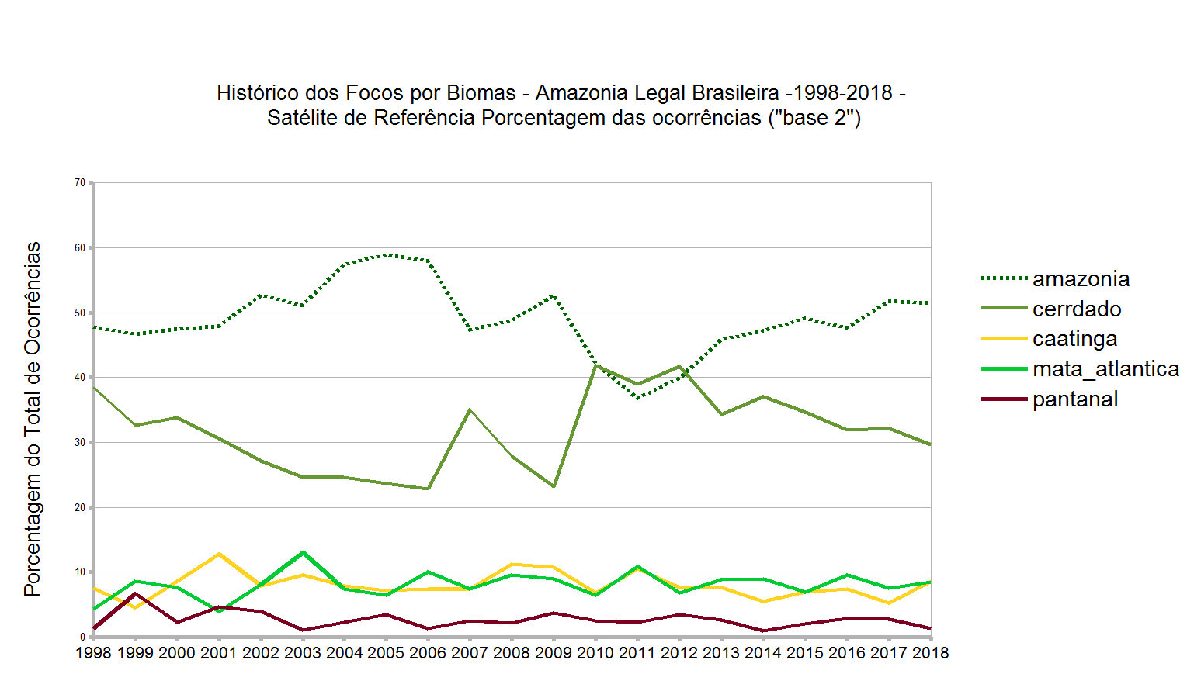
FIGURA 5 – Série histórica da evolução dos Focos por Biomas e a variação anual da porcentagem na AMZ de 1998 a 2018. FONTE: INPE (www.inpe.br)

FIGURA 6

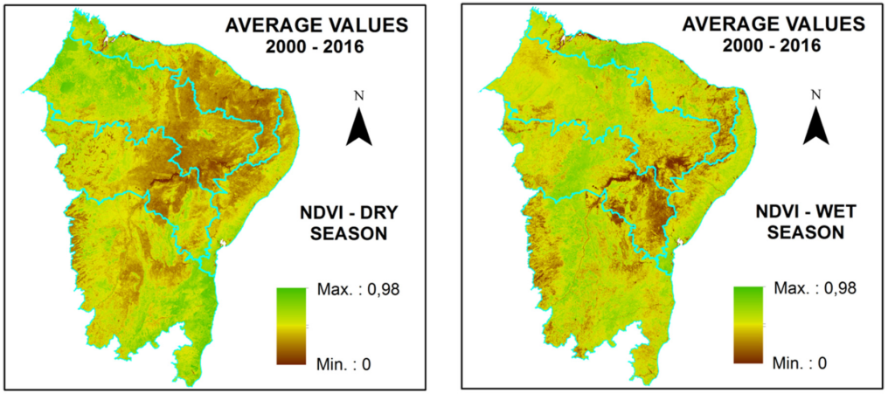
FIGURA 6 – Valores médios 2000-2016 do NDVI na Região Nordeste em áreas dominadas pela Caatinga - estação seca e úmida.

